Проект «Здоровое питание» с школе с. Ясная Поляна

Полноценное и правильно организованное питание — необходимое условие долгой и полноценной жизни, отсутствия многих заболеваний.
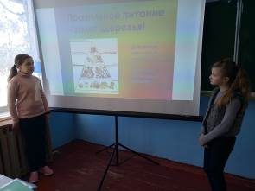
Различные болезни органов пищеварения у детей и подростков занимают одно из первых мест, поэтому очень важно сформировать у детей привычку к здоровому и правильному питанию. В связи с этим в Филиале МБОУ СОШ с.Пионер - СОШ с.Ясная Поляна систематически проводятся различные мероприятия. В январе 2021 года учащиеся и их классные руководители обсудили такие темы, как «Правильное питание - залог здоровья», «Основные правила правильного питания», «Полезные и вредные продукты». В ходе мероприятий обучающиеся вывели некоторые правила здорового питания:
- в питании всё должно быть в меру;
- пища должна быть разнообразной;
- еда должна быть тёплой;
- тщательно пережёвывать пищу;
- есть овощи и фрукты;
- есть 3—4 раза в день;
- не есть перед сном;
- не есть копчёное, жареное и острое;
- не есть всухомятку;
- есть меньше сладостей.

